**TRƯỜNG ĐẠI HỌC GIAO THÔNG VẬN TẢI TP. HỒ CHÍ MINH**

**KHOA CÔNG NGHỆ THÔNG TIN**



**CÔNG NGHỆ PHẦN MỀM**

**ĐỀ TÀI: PHÁT TRIỂN ỨNG DỤNG QUẢN LÝ QUÁN CAFÉ**

**HƯỚNG DẪN CÀI ĐẶT CHƯƠNG TRÌNH**

**Nhóm 6:**

**Thành viên:**

* **Nguyễn Duy Hoàn-2051120235 ( Leader)**
* **Lê Khánh Duy- 2051120218**
* **Phan Trần Anh Khoa-2051120247**
* **Trần Ngọc Đức-2051120226**
* **Lý Gia Luân-2051120262**

***Giảng viên hướng dẫn: Hàn Trung Định***

**Thành phố Hồ Chí Minh – 2022**

Nhóm phát triển phần mềm, cụ thể là phần mềm quán lý quán cà phê bao gồm:

* IDE: Visual studio 2022
* Server: Mircosoft SQL server 2019

Để cài đặt được phần mềm ta cần có Visual studio với framework .net từ 4.x và SQL sever (kiến nghị phiên bản mới nhất hiện tại).

Các bước cài đặt:

* Bước 1: Import database vào SQL sever.

File database ở thư mục “Database”.

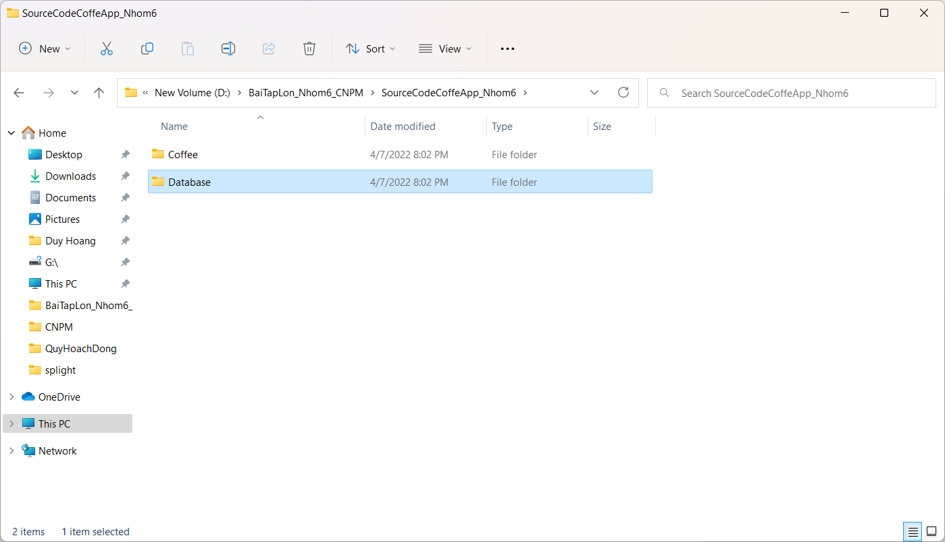

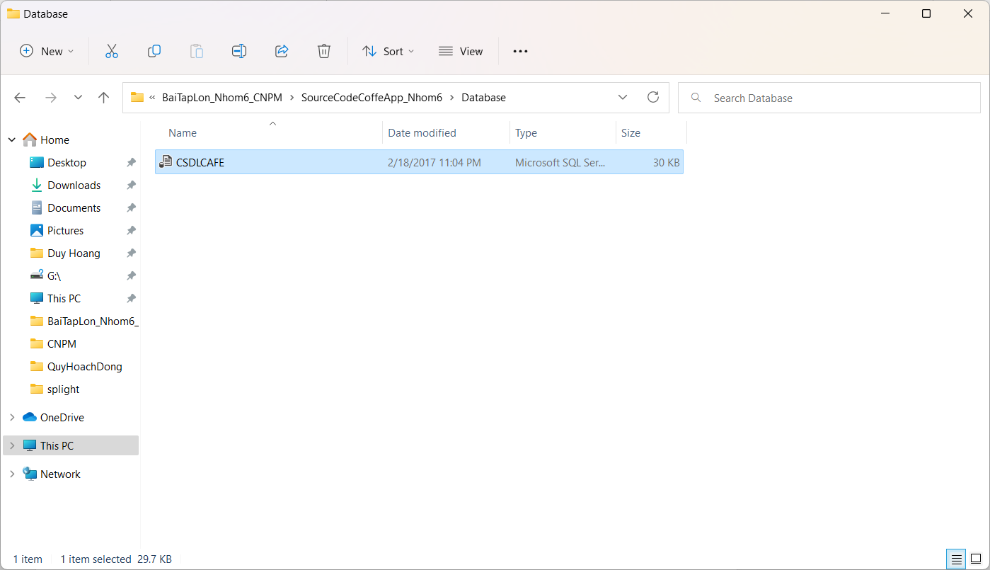

Mở SQL sever để tiến hành import.

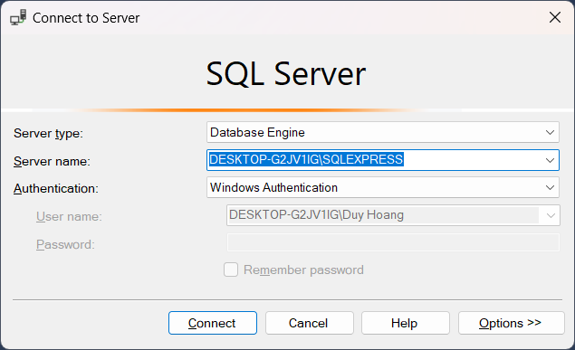

Sau khi kết nối đến sever tiến hành tạo Query mới và kéo thả file database vào query đó.

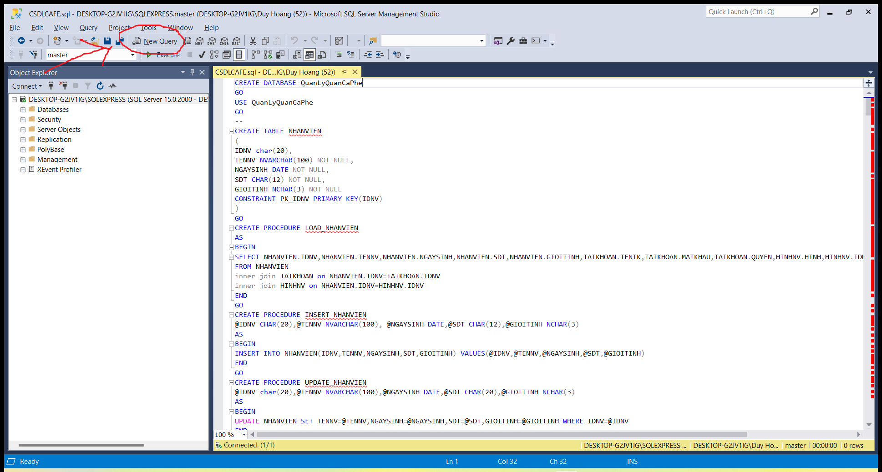

Ấn excute để import vào database.

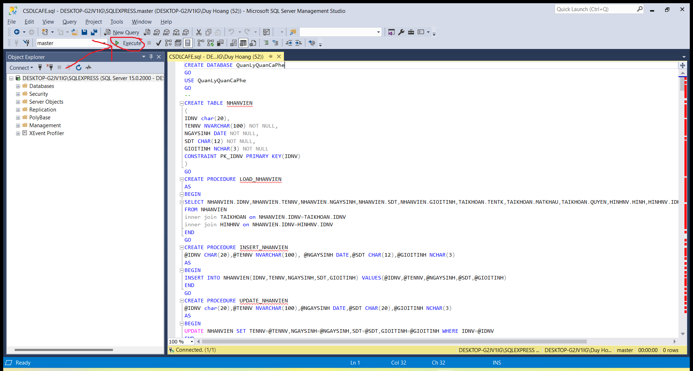

Nếu thành công kết quả sẽ như hình dưới với tên database là “QuanLyQuanCaPhe”.

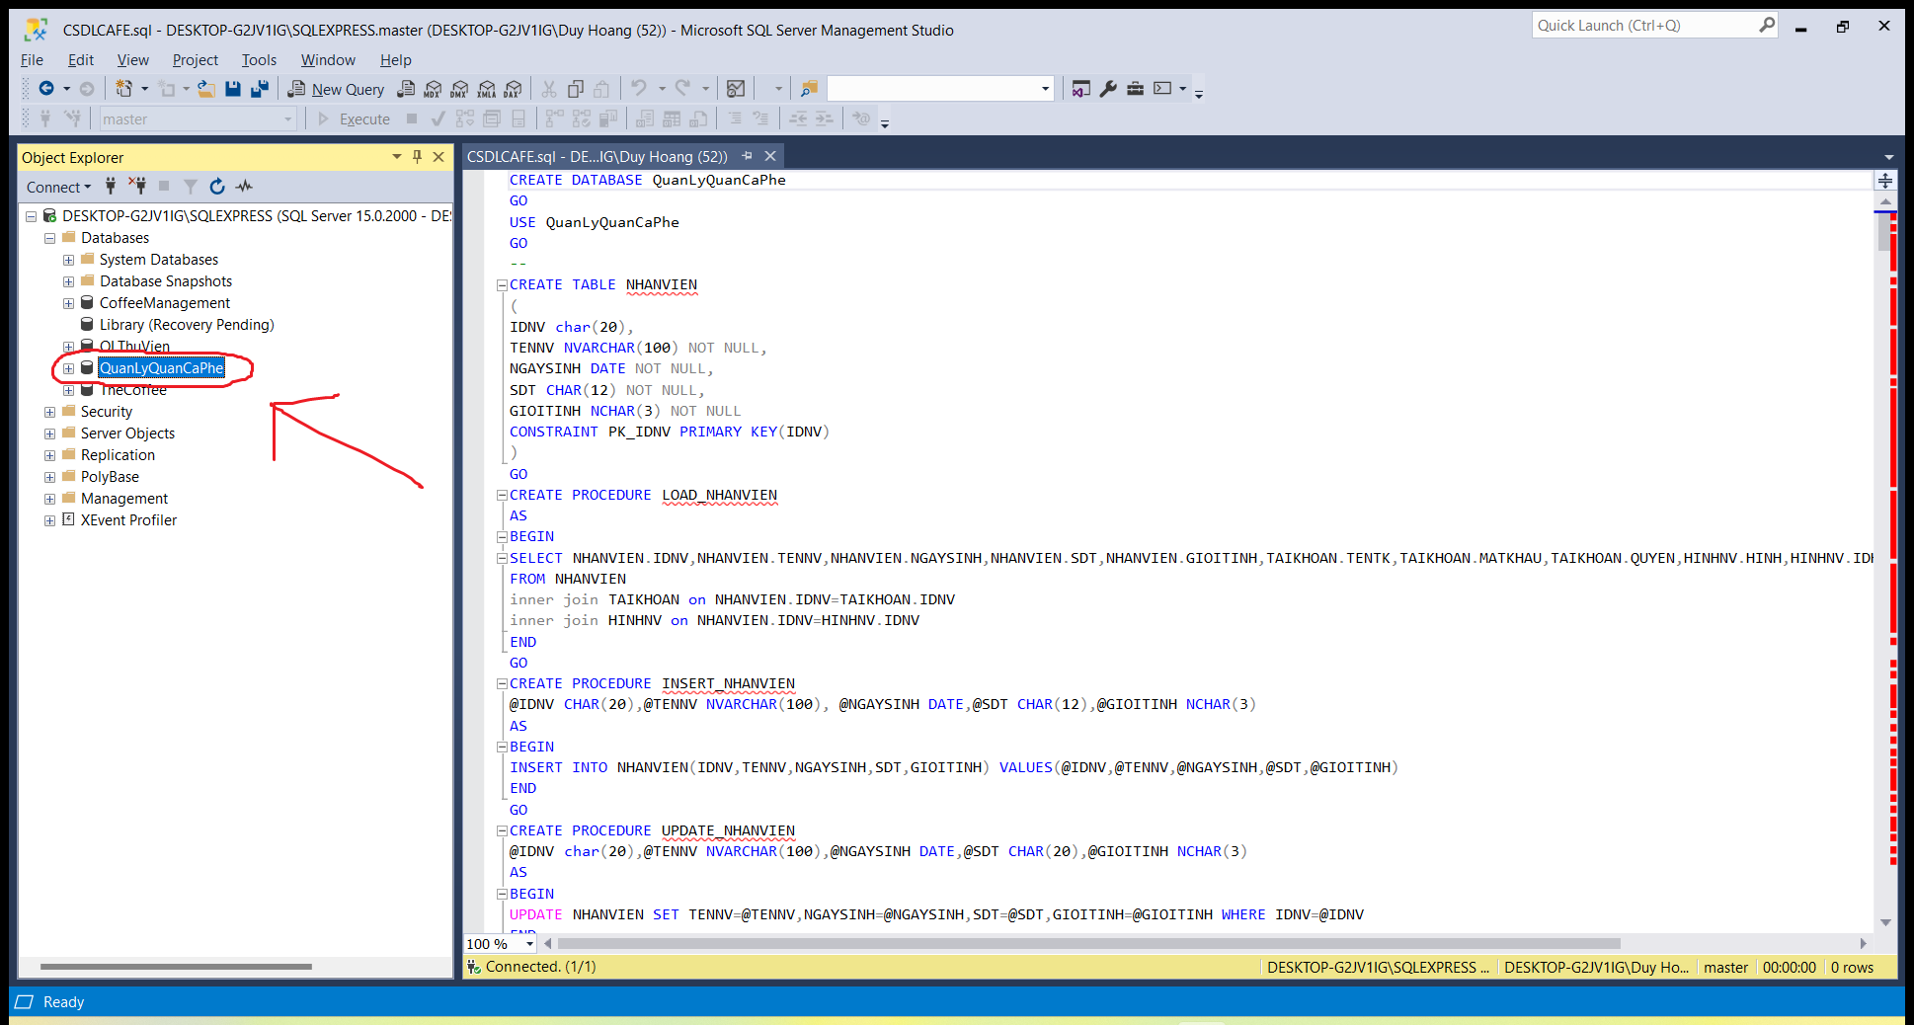

* Bước 2: Kết nối database từ SQL sever vào visual studio.

File source code ở thư mục “Coffee” rồi chọn Coffee.sln để mở project.

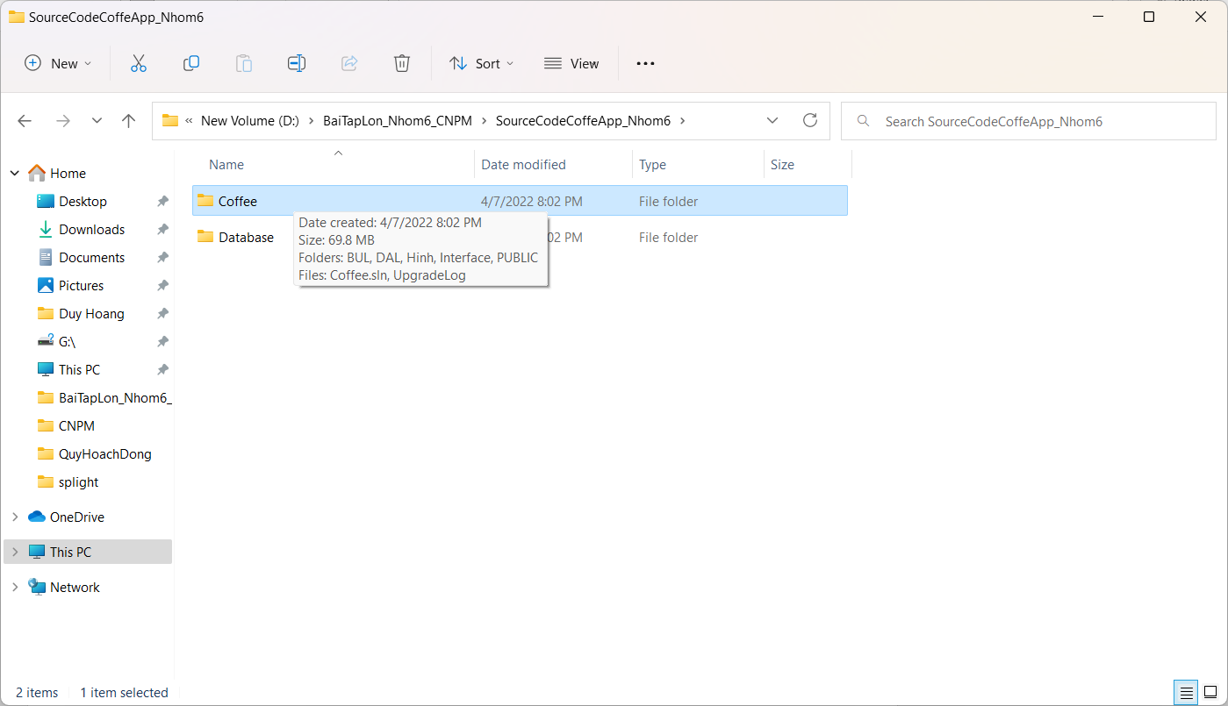 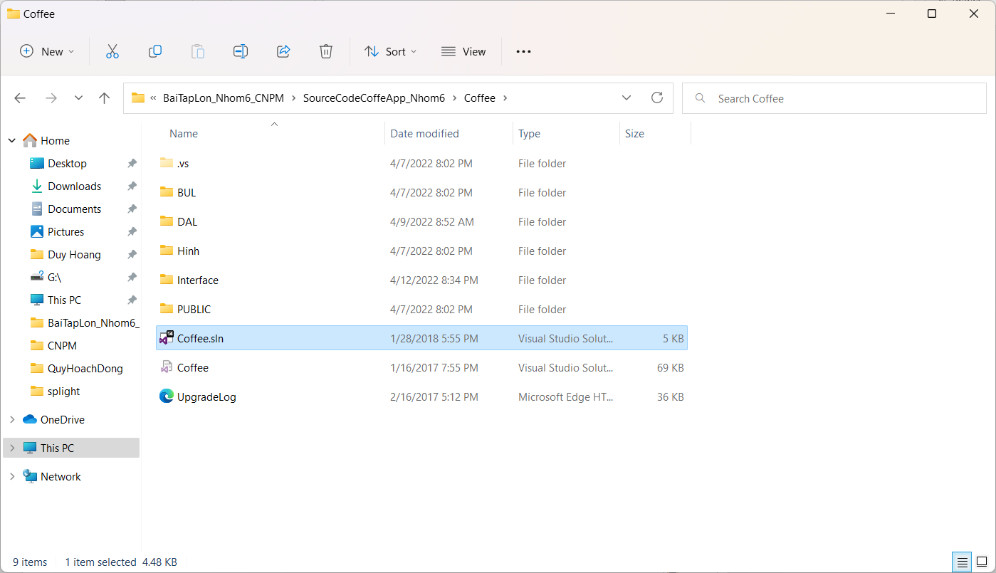

Trên taskbar vào tool => connect to database sẽ hiển thị ô cửa sổ để kết nối.

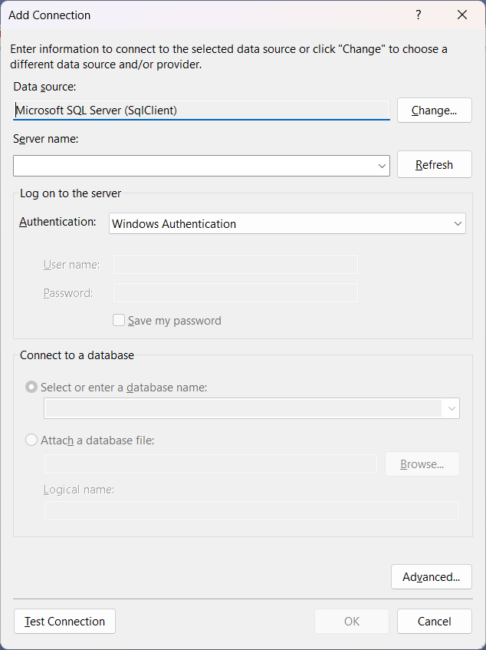

Phần sever name chính là tên sever ở SQL sever mà ta kết nối trong máy tính (của mình là DESKTOP-G2JV1IG\SQLEXPRESS). Sau khi điền sever name hệ thống tự động kết nối với các database mà ta có trong sever. Ở đây database ta cần chọn tên là “QuanLyQuanCaPhe”. Khi chọn xong ta cần test kết nối và nhấn OK.

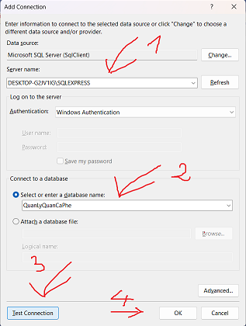

Trước khi đến bước 3 ta cần copy lại chuỗi kết nối.

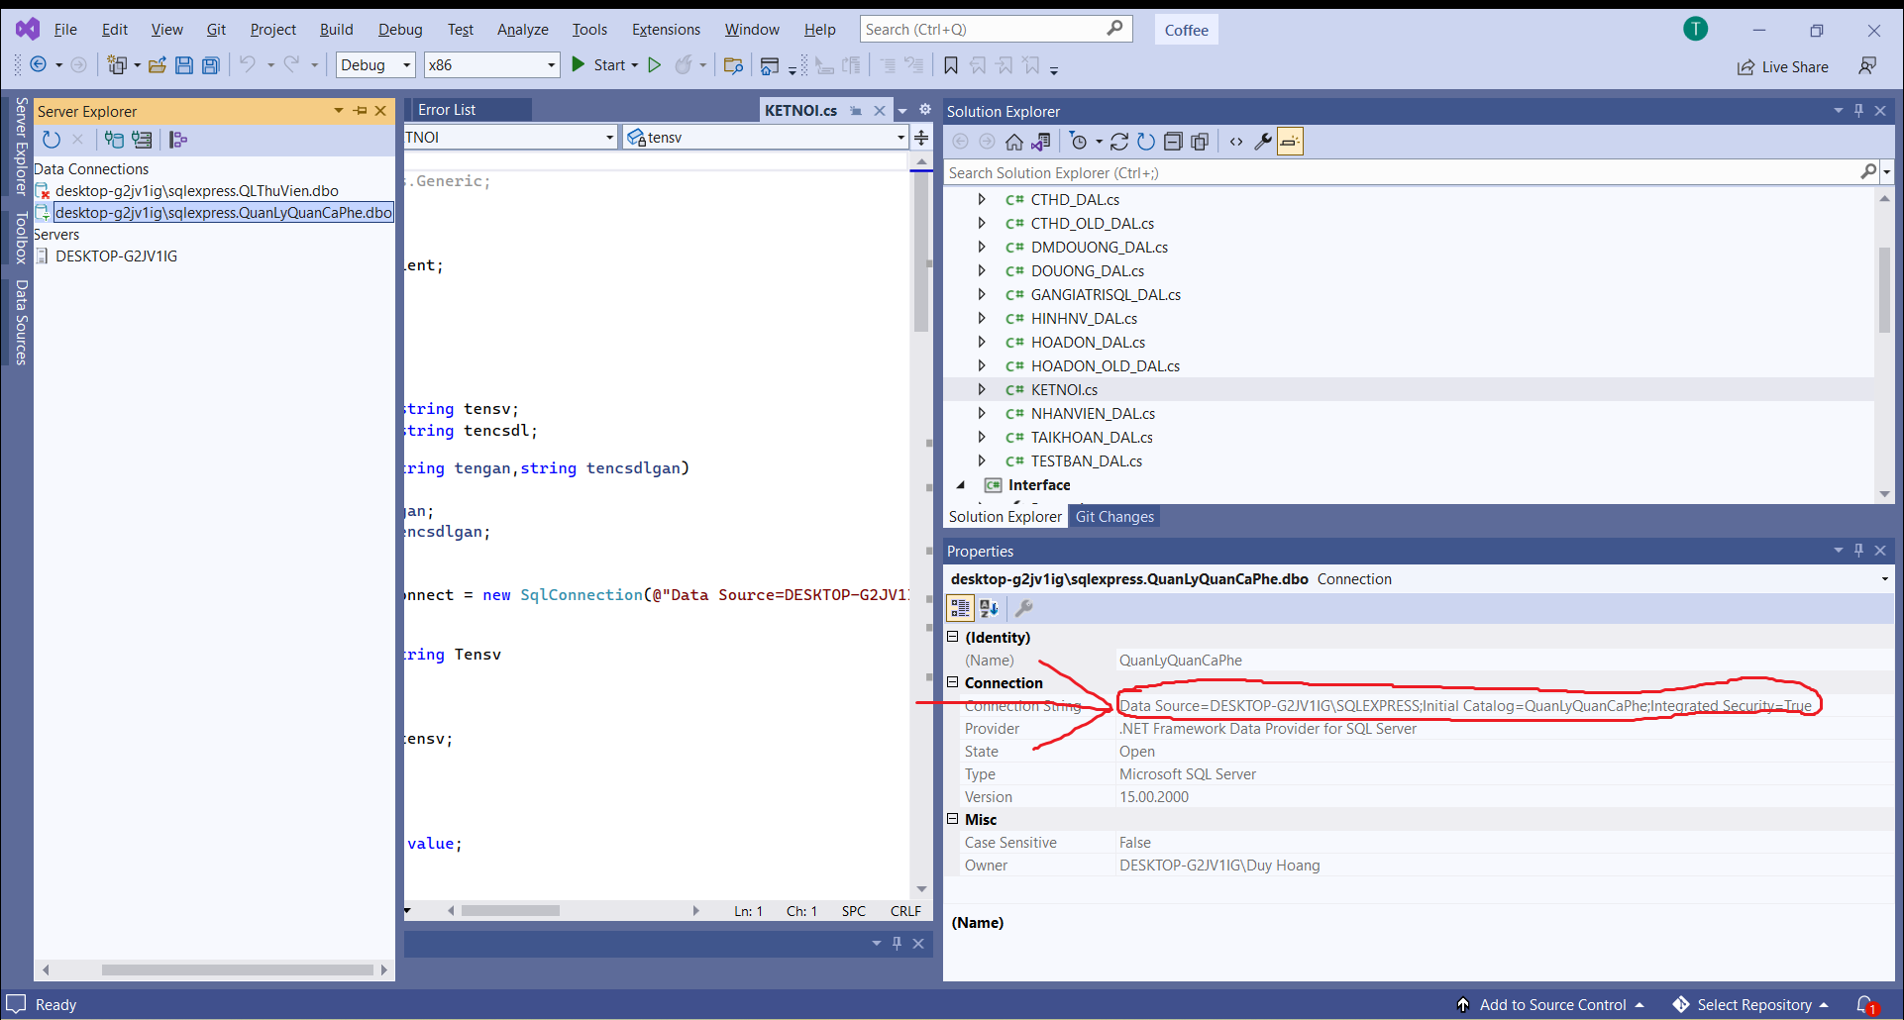

* Bước 3: Thay đổi tên miền của source code kết nối với database.

File chứa câu lệnh kết nối với database là KETNOI.cs trong lớp DAL. Thay thế chuỗi kết nối trong dấu “ ” thành cái chuỗi kết nối của máy tính cần cài đặt.

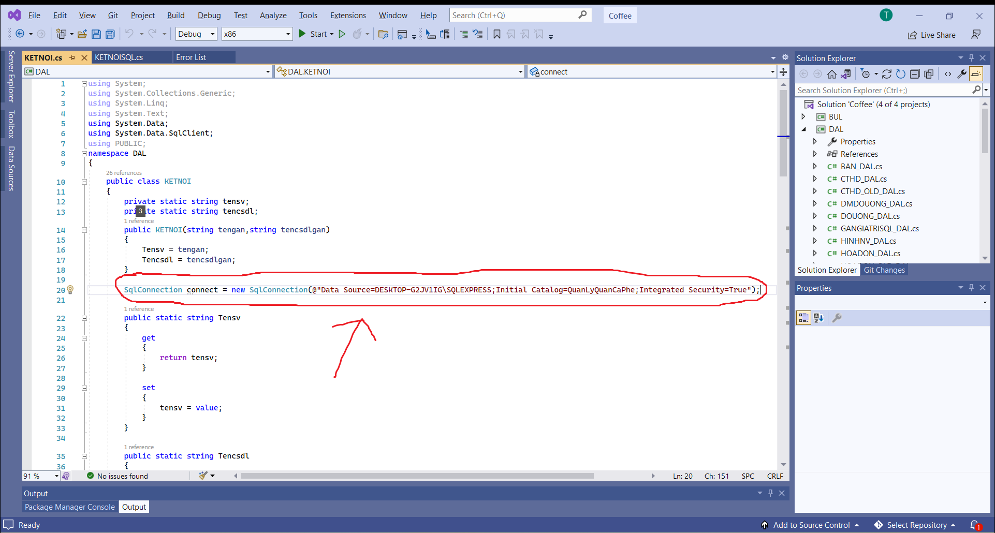

Khởi động chương trình lần đầu sẽ yêu cầu ta kết nối database một lần nữa, ta làm các bước tương tự như trên điền sever name của máy tính và chọn tên database “QuanLyQuanCaPhe”. Sau khi kết nối sẽ hiện phần đăng ký tài khoản với tư cách là Admin và hiển thị ô cửa sổ đăng nhập chứng tỏ ta đã cài đặt thành công.

